中国制造CHIN挑战优衣库
广 告 主：宸帆
所属行业：MCN
执行时间：2020.05-12
参选类别：电商营销类
营销背景
1、中国服装业制造能力强，企业多为大牌代工厂；
2、个性化潮流国货备受年轻人喜爱；疫情期间线上消费激增；
3、宸帆有与10+国内外优质IP产品联名经验以及强大的服装制造供应链10年沉淀，依托300+红人，全网粉丝超3.3亿的私域流量池，以低成本高效匹配用户。在渠道端CHIN品牌线上店铺拥有1900万+粉丝，淘宝直播间超1800万粉丝。
营销目标
通过节奏性的系列品牌Campaign，强化市场对品牌CHIN的认知，吸引千万级用户，实现品牌破圈，完成2000W+销售额。
策略与创意
产品策略
1、设计：根据用户喜爱联名、限定的需求，与迪斯尼、可口可乐、怪兽大学等10余个国际一线IP同时联名，14位设计师参与2910张设计稿，891件样衣，最终选定72个款。
2、价格：90后用户对高频更新的基础款服饰价格敏感，成本重心放在产品制造，给用户更低的价格。
3、品质：
版型：在54万用户数据的基础上升级迭代出适合大众身材的版型。
面料：26S精梳棉，百年品牌德国进口迈耶西（Mayer$Cie）针织大圆机制造。
染色定型：德国THEN染色缸，德国门富士定型机定型。
工艺：肩部放入弹力胶带加固，衣服不易变形；单包拉筒的领口包边，3cm13针冚车双针车缝工艺，平整紧密；胶浆印花工艺，保证高色彩还原度。
4、品类：品类横跨T恤、卫衣、毛衣，适穿节横跨春夏秋冬，提供全年的穿搭解决方案。
营销策略
1、红人矩阵搭建，制定头中腰部红人配比，选取调性相符的红人。
2、营销种草，多形式多维度种草产品，激发用户购买欲望。
3、直播转化，12位流量红人助阵直播间，以拼团机制，裂变流量。
执行过程/媒体表现
- 红人矩阵搭建，制定头中腰部红人配比，选取调性相符的红人。
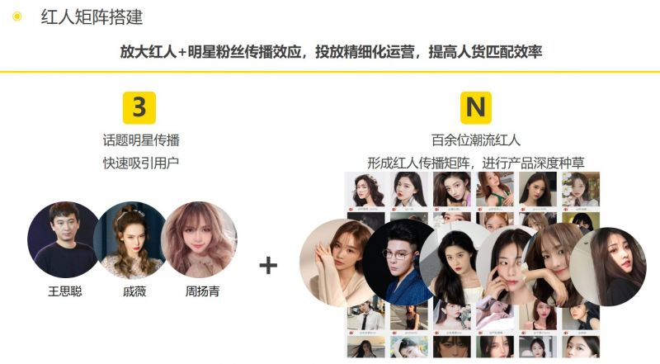
2、营销种草，多形式多维度种草产品，激发用户购买欲望。
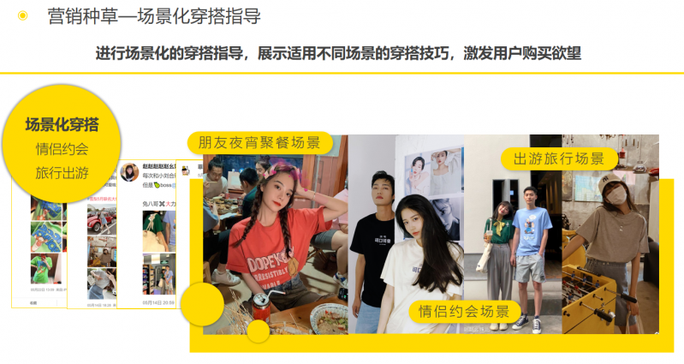
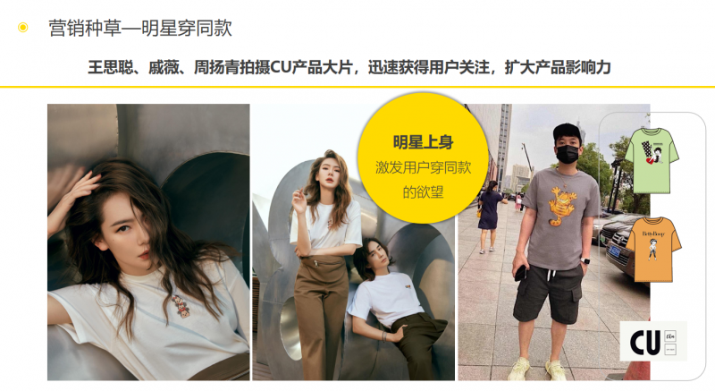
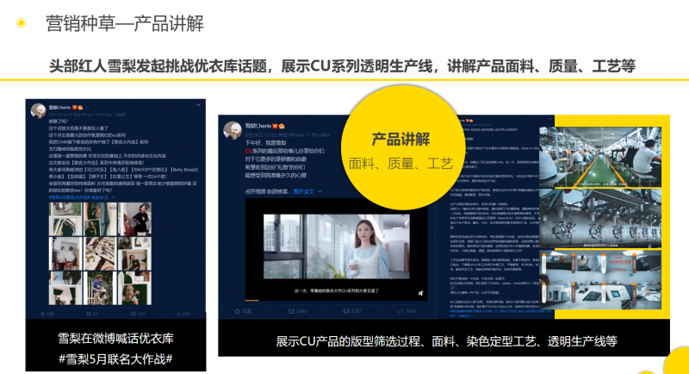
TVC1: https://v.qq.com/x/page/l3222k65m1v.html
TVC2: https://v.qq.com/x/page/s3222zdqau4.html
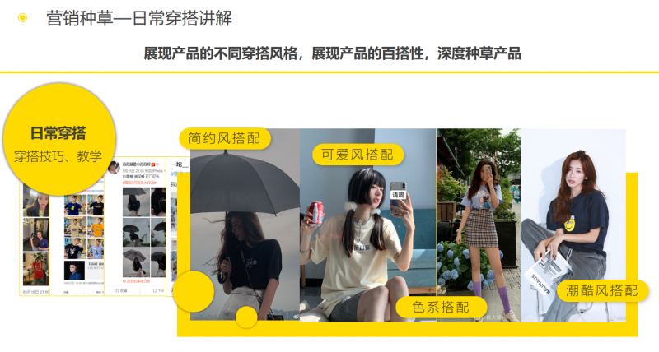
3、直播转化，12位流量红人助阵直播间，以拼团机制，裂变流量。
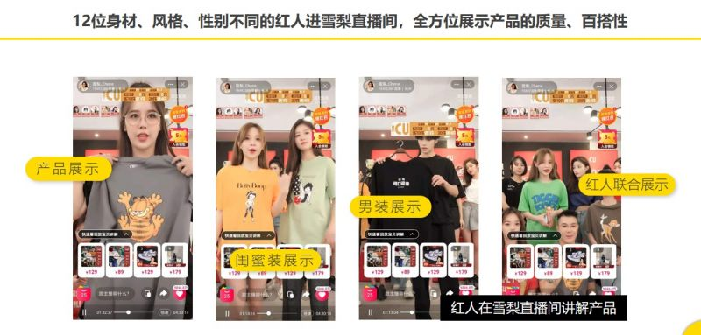
营销效果与市场反馈
销售额超8000万，400%完成目标，CU系列产品总销量超145W（根据淘宝数据后台统计）；
#雪梨5月联名大作战#话题阅读量超1亿（微博后台数据统计）。
用户反馈：秒变18岁；质量好到爆炸；膜拜品质；真的是回馈粉丝……
